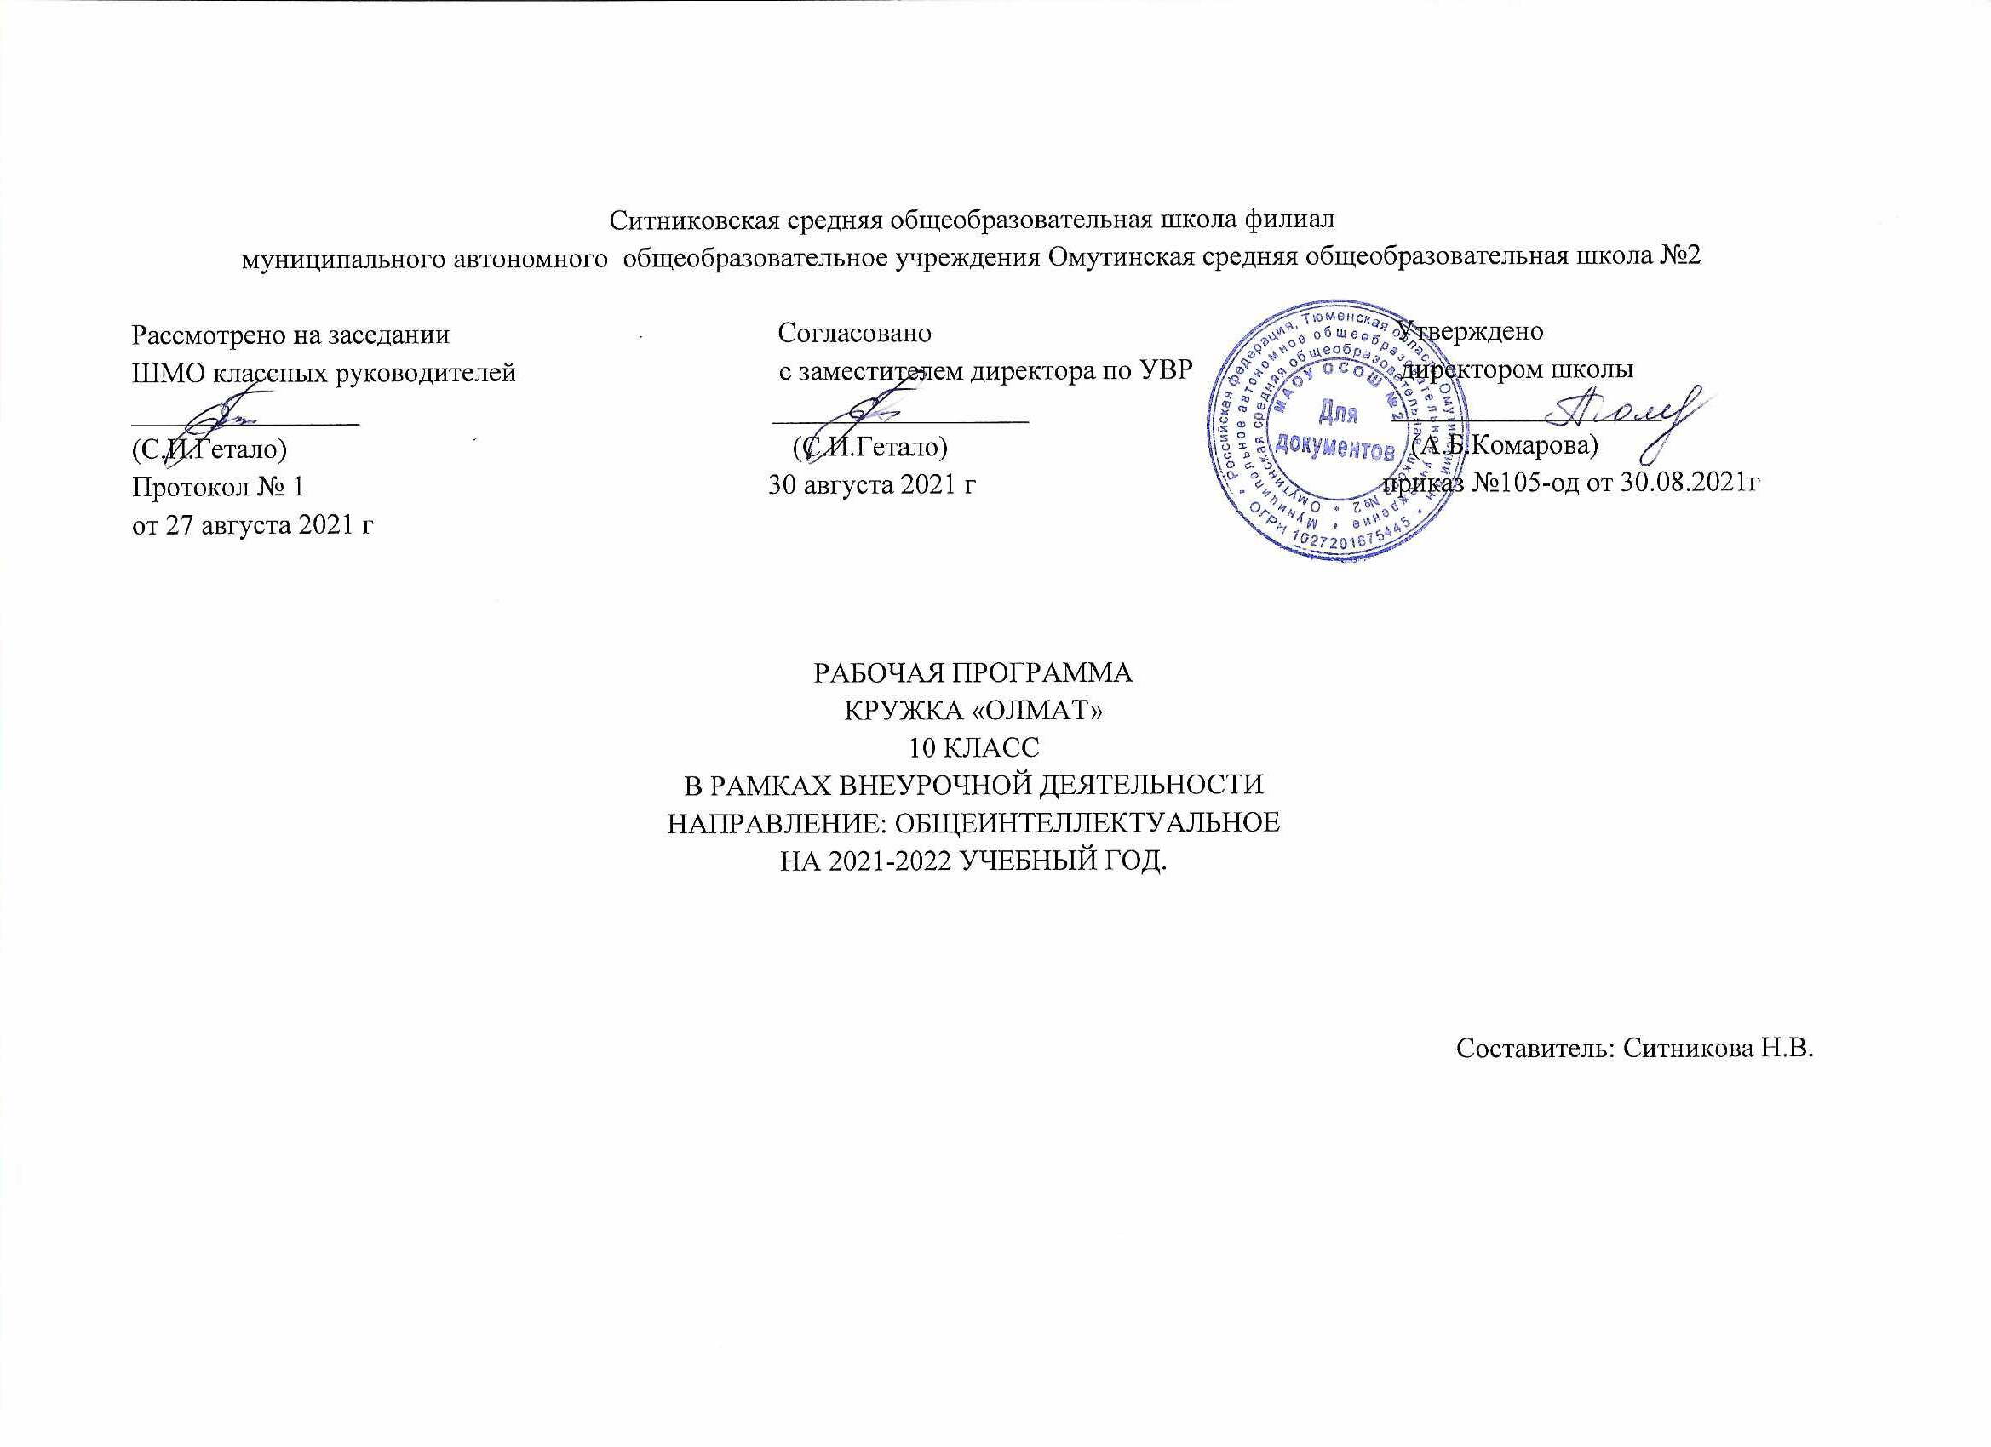

# Планируемые результаты

## Личностные результаты

Личностными результатами реализации программы станет формирование представлений о математике как части общечеловеческой культуры, о значимости математики в развитии цивилизации и современного общества, а так же формирование и развитие универсальных учебных умений самостоятельно определять,  высказывать, исследовать и анализировать, соблюдая  самые простые общие для всех людей правила поведения при общении и сотрудничестве (этические нормы общения и сотрудничества).

## Метапредметные результаты

Метапредметными результатами реализации программы станет формирование общих способов интеллектуальной деятельности, характерных для математики и являющихся основой познавательной культуры, значимой для различных сфер человеческой деятельности, а именно следующих универсальных учебных действий.

* + 1. **Познавательные УУД:**
* Ориентироваться в своей системе знаний: самостоятельно предполагать, какая информация нужна для решения той или иной задачи.
* Отбирать необходимые для решения  задачи источники информации среди предложенных учителем словарей, энциклопедий, справочников, интернет-ресурсов.
* Добывать новые знания: извлекать информацию, представленную в разных формах (текст, таблица, схема, иллюстрация и др.).
* Перерабатывать полученную информацию: сравнивать и группировать факты и явления; определять причины явлений, событий.
* Перерабатывать полученную информацию: делать выводы на основе обобщения знаний.
* Преобразовывать информацию из одной формы в другую: составлять более простой план учебно-научного текста.
* Преобразовывать информацию из одной формы в другую: представлять информацию в виде текста, таблицы, схемы.
  + 1. **Регулятивные УУД:**
* Самостоятельно формулировать цели занятия после предварительного обсуждения.
* Учиться совместно с учителем обнаруживать и формулировать учебную проблему.
* Составлять план решения проблемы (задачи).
* Работая по плану, сверять свои действия с целью и, при необходимости, исправлять ошибки.
* В диалоге с учителем учиться вырабатывать критерии оценки и определять степень успешности выполнения своей работы и работы всех, исходя из имеющихся критериев.
  + 1. **Коммуникативные УУД:**
* Донести свою позицию до других: оформлять свои мысли в устной и письменной речи с учётом своих учебных и жизненных речевых ситуаций.
* Донести свою позицию до других: высказывать свою точку зрения и пытаться её обосновать, приводя аргументы.
* Слушать других, пытаться принимать другую точку зрения, быть готовым изменить свою точку зрения.
* Читать вслух и про себя тексты научно-популярной литературы и при этом: вести «диалог с автором» (прогнозировать будущее чтение; ставить вопросы к тексту и искать ответы; проверять себя); отделять новое от известного; выделять главное; составлять план.
* Договариваться с людьми: выполняя различные роли в группе, сотрудничать в совместном решении проблемы (задачи).
* Учиться уважительно относиться к позиции другого, учиться договариваться.

## Предметные результаты

Предметными результатами реализации программы станет создание фундамента для математического развития, формирование механизмов мышления, характерных для математической деятельности, а именно:

* познакомиться со способами решения нестандартных задач по математике;
* познакомиться с нестандартными методами решения различных математических задач;
* освоить логические приемы, применяемые при решении задач;
* рассуждать при решении логических задач, задач на смекалку, задач на эрудицию и интуицию
* познакомиться с историей развития математической науки, биографией известных ученых-математиков.
* расширить свой кругозор, осознать взаимосвязь математики с другими учебными дисциплинами и областями жизни;
* познакомиться с новыми разделами математики, их элементами, некоторыми правилами, а при желании самостоятельно расширить свои знания в этих областях;
* познакомиться с алгоритмом исследовательской деятельности и применять его для решения задач математики и других областей деятельности;
* приобрести опыт самостоятельной деятельности по решению учебных задач;
* приобрести опыт презентации собственного продукта.

1. **Содержание**

**Раздел 1.Знакомство(2 часа)**

**Раздел 2.Сюжетные задачи и ребусы(5 часов)**

Сюжетные задачи, решаемые с конца. Понятие текстовой задачи, сюжетной задачи, виды задач. Чтение условия задачи, анализ условия задачи. Работа с информацией.

«Переправы».

Числовые ребусы. Понятие числового ребуса. Условие числового ребуса. Виды ребусов. Правила восстановления записи числового ребуса. Обсуждение решения числовых ребусов.

**Раздел 3.Геометрия(4 часа)**

Геометрия: задачи на разрезание. ( Задачи на клетчатой бумаге; задачи, связанные с фигурами-пентамино; задачи разбиения плоскости)

Геометрия: лист Мебиуса. (Свойства листа Мебиуса. Односторонность. Непрерывность. Связность. Ориентированность. Загадки листа Мебиуса. Применение листа Мебиуса в жизни. Проведение эксперимента с листом Мебиуса)

**Раздел 4.Знакомство логикой(5 часов)**

Пересечение и объединение множеств. Круги Эйлера.

Знакомство с логикой: «все», «некоторые», отрицание. (Что изучает логика. Исторический очерк. Понятие, суждение, умозаключение. Высказывания. Утверждения. Отрицание как логическая операция. Квантор.)

Логические задачи. (Задачи, в которых на основании серии посылок, сообщающих те или иные сведения о действующих лицах, требуется сделать определенные выводы. Задачи о «мудрецах». Задачи о лжецах и тех, кто всегда говорит правду.)

**Раздел 5.Занимательные задачи(13 часов)**

Задача Пуассона (задачи на переливания).

«Обходы».

Задачи на взвешивания.

Сумма и среднее арифметическое.

Задачи на четность (чередование, разбиение на пары).

Примеры и конструкции.

Занимательные задачи на проценты. (Понятие процента. Нахождение процента от числа и числа по его проценту)

**Раздел 6.Текстовые задачи(4 часа)**

Текстовые задачи на совместную работу. (Понятие производительности, работы, времени работы. Формулы, связывающие производительность, время и работу для случая, когда работа обозначена 1. Задачи на нахождение совместной и личной производительности и времени. Задачи, когда работа выражается натуральным или дробным числом. Нестандартный подход к нахождению общей производительност)

Математическое соревнование (повторение).

**3. Тематическое планирование**

# 

|  |  |  |
| --- | --- | --- |
| № | Тема | Количество часов |
| 1 | Знакомство | 1 |
| 2 | Сюжетные задачи и ребусы | 5 |
| 3 | Геометрия | 4 |
| 4 | Знакомство логикой | 5 |
| 5 | Занимательные задачи | 13 |
| 6 | Текстовые задачи | 4 |
| итого | | 32 |

# 3.Учебно-тематический план

|  |  |  |  |  |
| --- | --- | --- | --- | --- |
| **№** | **Наименование разделов, блоков, тем** | **Всего, час** | **Количество часов** | |
| **теория** | **практика** |
| **Раздел 1** | **Знакомство** | **2** | **2** |  |
| 1 | Нулевой цикл «Знакомство» | 1 | 1 |  |
| 2 | Нулевой цикл «Знакомство» | 1 | 1 |  |
| **Раздел 2** | **Сюжетные задачи и ребусы** | **5** | **2** | **3** |
| 3 | Сюжетные задачи, решаемые с конца | 1 | 1 |  |
| 4 | Сюжетные задачи, решаемые с конца | 1 |  | 1 |
| 5 | «Переправы» | 1 | 0,5 | 0,5 |
| 6 | Ребусы | 1 | 0,5 | 0,5 |
| 7 | Числовые ребусы | 1 |  | 1 |
| **Раздел 3** | **Геометрия** | **4** | **1,5** | **2,5** |
| 8 | Геометрия: задачи на разрезание | 1 | 1 |  |
| 9 | Геометрия: задачи на разрезание | 1 |  | 1 |
| 10 | Геометрия: лист Мебиуса | 1 | 0,5 | 0,5 |
| 11 | Математическое соревнование (повторение) | 1 |  | 1 |
| **Раздел 4** | **Знакомство логикой** | **5** | **3** | **2** |
| 12 | Пересечение и объединение множеств.  Круги Эйлера | 1 | 1 |  |
| 13 | Пересечение и объединение множеств.  Круги Эйлера | 1 |  | 1 |
| 14 | Знакомство с логикой: «все», «некоторые», отрицание | 1 | 1 |  |
| 15 | Логические задачи | 1 | 0,5 | 0,5 |
| 16 | Логические задачи | 1 | 0,5 | 0,5 |
| **Раздел 5** | **Занимательные задачи** | **14** | **4** | **8** |
| 17 | Задача Пуассона (задачи на переливания) | 1 | 0,5 |  |
| 18 | Задача Пуассона (задачи на переливания) | 1 |  | 1 |
| 19 | «Обходы» | 1 | 0,5 |  |
| 20 | «Обходы» | 1 |  | 1 |
| 21 | «Взвешивания» | 1 | 1 |  |
| 22 | «Взвешивания» | 1 |  | 1 |
| 23 | Математическое соревнование (повторение) | 1 |  | 1 |
| 24 | Сумма и среднее арифметическое | 1 |  | 1 |
| 25 | Задачи на четность: чередование | 1 | 1 |  |
| 26 | Задачи на четность: чередование | 1 |  | 1 |
| 27 | Задачи на четность: разбиение на пары | 1 | 0,5 |  |
| 28 | Примеры и конструкции | 1 |  | 1 |
| 29 | Занимательные задачи на проценты | 1 | 0,5 |  |
| 30 | Занимательные задачи на проценты | 1 |  | 1 |
| **Раздел 6** | **Текстовые задачи** | **4** | **0,5** | **3** |
| 31 | Текстовые задачи на совместную работу | 1 | 0,5 | 0,5 |
| 32 | Текстовые задачи на совместную работу | 1 |  | 1 |
| 33 | Повторение, подготовка к игре | 1 |  | 1 |
| 34 | Математическая игра | 1 |  | 1 |
| **Общее количество часов** | | **32** | **13** | **19** |

# Календарно-тематическое планирование

|  |  |  |  |  |  |
| --- | --- | --- | --- | --- | --- |
| **Разделы программы** | **№** | **Темы занятий** | **Формы проведения занятий** | **Планируемый результат** | **Кол-во часов** |
|
| **Знакомство** | 1 | Нулевой цикл «Знакомство» | Беседа | Получение знаний о математике, ее значении в жизни человека и ее связях с другими науками | 1 |
| 2 | Нулевой цикл «Знакомство» | Беседа | Выявление логических и математических способностей учащихся | 1 |
| **Сюжетные задачи и ребусы** | 3 | Сюжетные задачи, решаемые с конца | Обсуждение  практикум | Получение представления о сюжетных задачах | 1 |
| 4 | Сюжетные задачи, решаемые с конца | Обсуждение  практикум | Получение знаний о способахрешения задач | 1 |
| 5 | «Переправы» | Обсуждение  практикум | Получение знаний о способах решения задач | 1 |
| 6 | Ребусы | Практикум соревнование | Получение представления о ребусах и их видах | 1 |
| 7 | Числовые ребусы | Практикум соревнование | Овладение техниками решения числовых ребусов | 1 |
| **Геометрия** | 8 | Геометрия: задачи на разрезание | Беседа  моделирование | Получение знаний о задачах на разрезание, познакомится с простыми задачами | 1 |
| 9 | Геометрия: задачи на разрезание | Беседа  моделирование | Овладение навыками решения задач на разрезание | 1 |
| 10 | Геометрия: лист Мебиуса | Беседа  моделирование | Получение представление о Мебиусе, провести эксперименты с листом Мебиуса | 1 |
| 11 | Математическое соревнование (повторение) | Игра | Обобщение знаний, полученных на предыдущих занятиях | 1 |
| **Знакомство с логикой** | 12 | Пересечение и объединение множеств.  Круги Эйлера | Исследовательская работа | Получение знаний о множествах. | 1 |
| 13 | Пересечение и объединение множеств.  Круги Эйлера | Исследовательская работа | Получение знаний о множествах. | 1 |
| 14 | Знакомство с логикой: «все», «некоторые», отрицание | Исследовательская работа | Получение представления о науке логике. | 1 |
| 15 | Логические задачи | Игра  практикум | Овладение навыками решения логических задач | 1 |
| 16 | Логические задачи | Игра  практикум | Овладение навыками решения логических задач | 1 |
| **Занимательные задачи** | 17 | Задача Пуассона (задачи на переливания) | Обсуждение  практикум | Изучение решения задач на переливание различными методами | 1 |
| 18 | Задача Пуассона (задачи на переливания) | Обсуждение  практикум | Изучение решения задач на переливание различными методами | 1 |
| 19 | «Обходы» | Обсуждение  практикум | Изучение решения задач | 1 |
| 20 | «Обходы» | Обсуждение  практикум | Изучение решения задач | 1 |
| 21 | «Взвешивания» | Обсуждение  практикум | Изучение решения задач | 1 |
| 22 | «Взвешивания» | Обсуждение  практикум | Изучение решения задач | 1 |
| 23 | Математическое соревнование (повторение) | Игра | Обобщение знаний, полученных на предыдущих занятиях | 1 |
| 24 | Сумма и среднее арифметическое | Обсуждение практикум | Умение применять знания для решения практических задач | 1 |
| 25 | Задачи на четность: чередование | Исследовательская работа | Получение знаний о задачах на четность | 1 |
| 26 | Задачи на четность: чередование | Исследовательская работа | Изучение решения задач | 1 |
| 27 | Задачи на четность: разбиение на пары | Исследовательская работа | Изучение решения задач | 1 |
|  | 28 | Примеры и конструкции | Обсуждение | Изучение решения задач | 1 |
| 29 | Занимательные задачи на проценты | Обсуждение  практикум | Изучение решения задач | 1 |
| 30 | Занимательные задачи на проценты | Обсуждение  практикум | Изучение решения задач | 1 |
| **Текстовые задачи** | 31 | Задачи на совместную работу | Обсуждение  практикум | Изучение решения задач | 1 |
| 32 | Задачи на совместную работу | Обсуждение  практикум | Изучение решения задач | 1 |
| 33 | Повторение, подготовка к игре | Повторение | Обобщение знаний, полученных на предыдущих занятиях | 1 |
| 34 | Математическая игра | Игра | Обобщение знаний, полученных на предыдущих занятиях | 1 |

# Информационно-методическое обеспечение

## Список литературы

1. Анфимова Т.Б. Математика. Внеурочные занятия. 5-6 классы. – М.: Илекса, 2011.
2. Вакульчик П.А. Сборник нестандартных задач. – Минск: БГУ, 2001.
3. Генкин С.А., Итенберг И.В., Фомин Д.В. Математический кружок. Первый год. – Л.: С-Петербургский дворец творчества юных, 1992.
4. Екимова М.А., Кукин Г.П. задачи на разрезание. – М.: МЦНМО, 2005.
5. Игнатьев Е.И. В царстве смекалки. – М.: Наука, 1979.
6. Канель-Белов А.Я., Ковальджи А.К. Как решают нестандартные задачи. – М.: МЦНМО, 2015.
7. Математический кружок. Первый год обучения, 5-6 классы (Коллектив авторов). – М.: Изд. АПН СССР, 1991.
8. Руденко В.Н., Бахурин Г.А., Захарова Г.А. Занятия математического кружка в 5 классе. – М.: Изд. дом «Искатель», 1999.
9. Столяр А. А. Зачем и что мы доказываем в математике. – Минск: Народная асвета, 1987.
10. Шарыгин И.Ф., Шевкин А.В. Математика. Задачи на смекалку. 5-6 кл. – М.: Просвещение, 2001.
11. Шейкина О.С., Соловьева Г.М. Математика. Занятия школьного кружка. 5-6 кл. – М.: НЦ ЭНАС, 2003.

*Дополнительная литература*

1. Спивак А.В. Математический кружок. – М.: МЦНМО, 2015.
2. Гарднер М. А ну-ка догадайся! – М.: Мир, 1984.
3. Гарднер М. Есть идея! – М.: Мир, 1982.
4. Гарднер М. Крестики-нолики. – М.: Мир, 1988.
5. Гарднер М. Математические головоломки и развлечения. – М.: Мир, 1971.
6. Гарднер М. Математические досуги. – М.: Мир, 1972.
7. Гарднер М. Математические новеллы. – М.: Мир, 1974.
8. Гарднер М. Путешествие по времени. – М.: Мир, 1990.
9. Гик Е.Я. Замечательные математические игры. – М.: Знание, 1987.
10. Кноп К. А. Взвешивания и алгоритмы: от головоломок к задачам. - М., МЦНМО, 2011.
11. Кордемский Б.А. Математическая смекалка. – М., ГИФМЛ, 1958.
12. Линдгрен Г. Занимательные задачи на разрезание. – М.: Мир, 1977.
13. Пойа Д. Как решать задачу. – М.: Учпедгиз, 1961.
14. Пойа Д. Математика и правдоподобные рассуждения. – М.: Наука, 1975.
15. Пойа Д. Математическое открытие. – М.: Наука, 1970.
16. Радемахер Г.Р., Теплиц О. Числа и фигуры. – М.: Физматгиз, 1962.
17. Смаллиан Р. Алиса в стране Смекалки – М.: Мир, 1987.
18. Смаллиан Р. Как же называется эта книга? – М.: Мир, 1981.
19. Смаллиан Р. Принцесса или тигр? – М.: Мир, 1985.
20. Смыкалова Е.В. Необычный урок математики. – СПб.: СМИО Пресс, 2007.
21. Уфнаровский В.Л. Математический аквариум. – Кишинев: Штиинца, 1987.
22. Фарков А.В. Математические олимпиады: методика подготовки 5-8 классы. – М.: ВАКО, 2012.

## Цифровые образовательные ресурсы

* 1. Виртуальная галерея
  2. Обучающие видеоролики
  3. Презентации
  4. Интерактивная образовательная игра